Temat: Pan Jezus w Eucharystii daje nam pokarm na życie wieczne.

Każdy z nas, żeby żyć, musi spożywać pokarm, czyli jeść. Bardzo ważny jest dla nas chleb, który dla wielu jest codziennym pokarmem.
Chleb i wino jako dary podczas Mszy świętej przemienione zostają w krew i ciało Chrystusa.
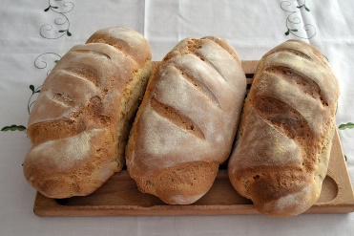
Ze zwykłego pokarmu stają się pokarmem duchowym.

Policz, ile jest wszystkich bochenków chleba?
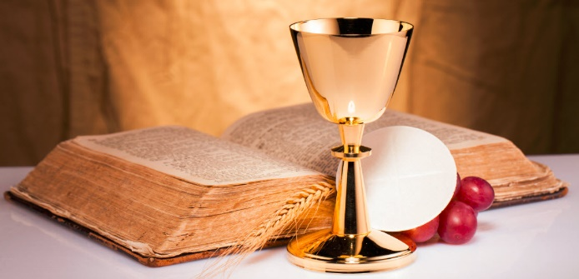
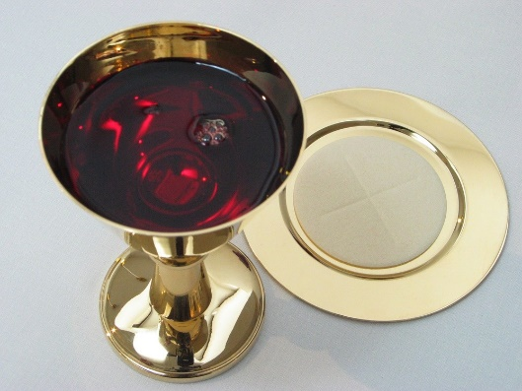

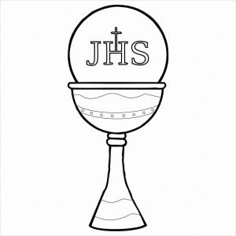
Dla chętnych: Narysuj samodzielnie kielich i hostię, lub wydrukuj i pokoloruj.

